**LEMBAR KERJA PESERTA DIDIK (LKPD)**

|  |  |  |
| --- | --- | --- |
| Sekolah | : | SMK NEGERI 5 MALANG |
| Mata Pelajaran | : | KPPLG |
| Kelas/Semester | : | XI / 3 |
| Alokasi Waktu | : | 45 menit |



|  |  |  |
| --- | --- | --- |
| **Lembar Kerja Peserta Didik (LKPD-1)** |  | **Nama Anggota Kelompok:** |
| Materi: Trigger | 1. | Muhammad Fahrizal Afif / 16 |
| 2. | Narendra Sakti D / 25 |
|  |  |
|  |  |

1. **Tujuan Pembelajaran**
   1. Siswa dapat menjelaskan konsep Trigger dengan benar
   2. Siswa dapat menerapkan perintah Trigger pada pengelolahan basis data dengan baik
2. **Petunjuk Belajar**
   1. Diskusikan LKPD ini bersama anggota kelompok kalian
   2. Bekerjalah sesuai dengan cara kerja atau petunjuk yang telah ditentukan
   3. Jika mengalami kesulitan dalam melakukan kegiatan, dapat bertanya kepada Guru
3. **Alat dan Bahan**

Komputer, aplikasi XAMPP, internet

1. **Langkah-langkah Kegiatan**
   1. Persiapan
      1. Berdoalah sebelum memulai kegiatan
      2. Siapkan alat dan bahan
   2. Kegiatan Inti
   3. Tema dari produk (Query SQL) yang dibuat adalah “Sistem Informasi Stok Barang”.
   4. Jalankan service apache + mysql melalui xampp control panel
   5. Buka browser dan ketikkan <http://localhost/phpmyadmin/>
   6. buatlah sebuah basis data baru dengan nama **latihan_trigger**
   7. Screenshoot hasil Pembuatan database yang telah anda buat

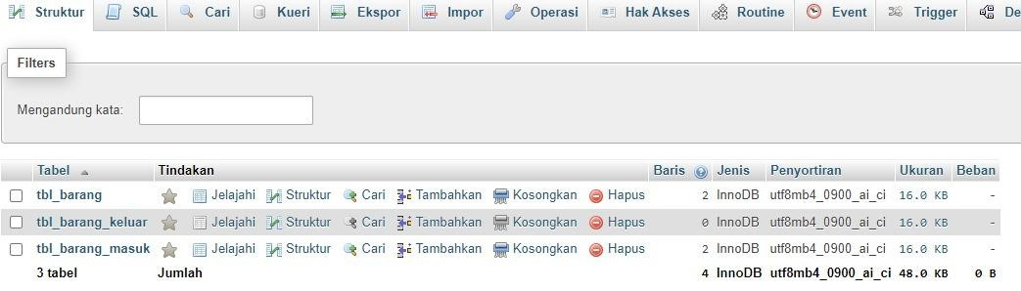

* 1. Dalam basis data **latihan_trigger**, buatlah 3 tabel berikut(tbl_barang, tbl_barang_masuk, tbl_barang_keluar)
  2. Berikut ini struktur **tabel tbl_barang**

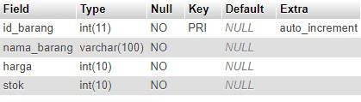

* 1. Screenshoot hasil pembuatan **tabel_barang** yang telah anda buat :

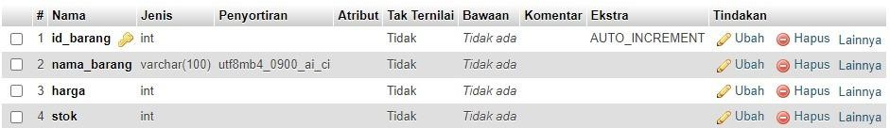

* 1. Lanjutkan dengan membuat tabel **tbl_barang_masuk**, berikut ini struktur tabelnya

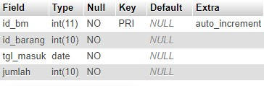

10)Screenshot hasil pembuatan tabel **tbl_barang_masuk** yang telah anda buat :

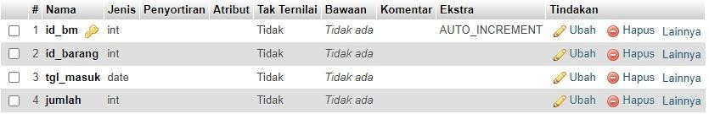

11) Lanjutkan dengan membuat tabel **tbl_barang_keluar**, berikut ini struktur tabelnya

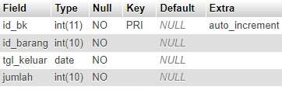

12)Buatlah sebuah trigger baru, melalui menu **more – triggers**, lanjut tekan tombol **create new trigger**

13)Kemudian setting trigger baru anda seperti berikut :

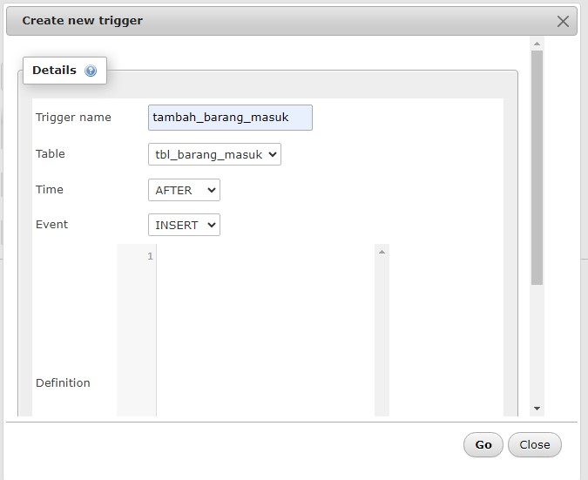

14)ketikkan query berikut dalam isian definition

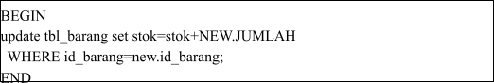

15)Screen shot hasil pembuatan trigger **tambah_barang_masuk** yang telah anda buat

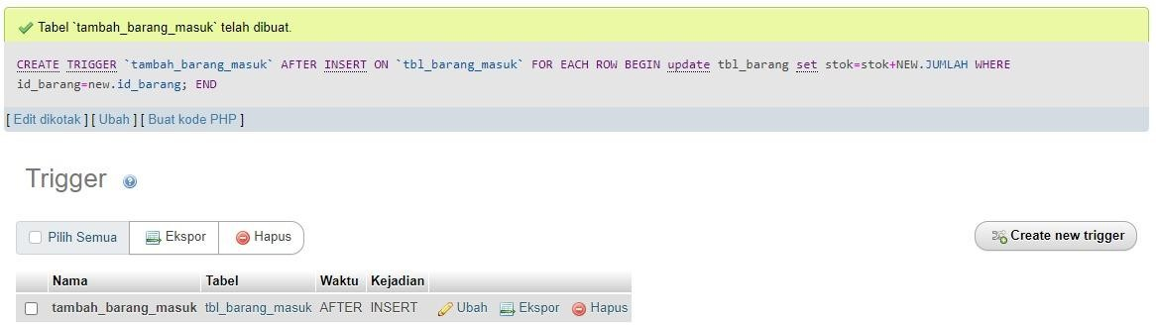

16) Tambahkan satu buah trigger lagi, dengan settingan sebagai berikut :

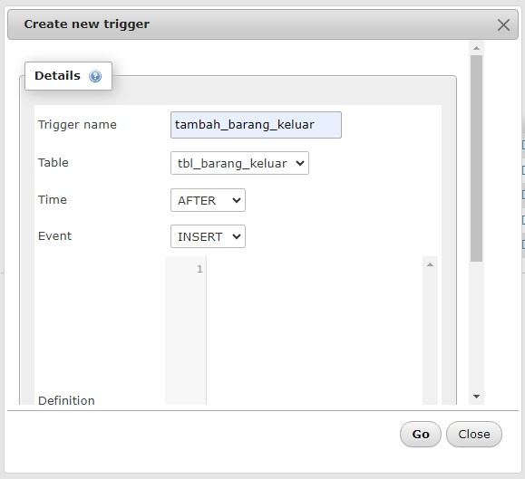

17)Ketikkan query berikut dalam isian definition :

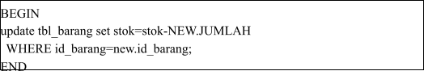

18)Screen shot hasil pembuatan trigger **tambah_barang_keluar** yang telah anda buat

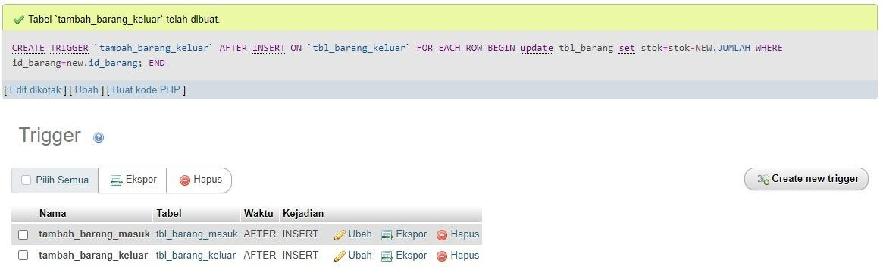

19)Untuk menguji trigger yang telah anda buat, silahkan isikan data pada tabel **tbl_barang,** berikut datanya :

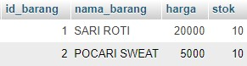

20)Lanjutkan dengan mengisi data ke dalam tabel **tbl_barang_masuk**, jika trigger anda berjalan benar, maka data stok pada tabel **tbl_barang** akan berubah menjadi bertambah sesuai jumlah barang yang masuk pada data tabel **tbl_barang_masuk, screen shot** data pada tabel **tbl_barang** pada saat stok masih awal sebelum ada perubahan dan stok berubah ketika ada perubahan data, sekaligus screen shot juga data pada tabel **tbl_barang_masuk**.

Before:

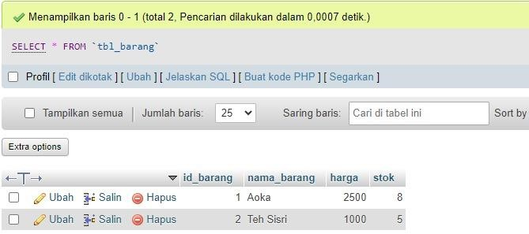

tbl_barang_masuk

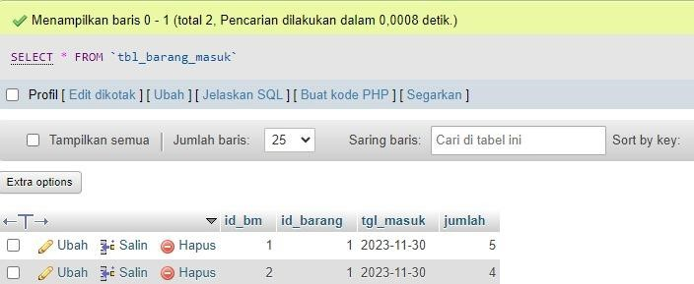

After:

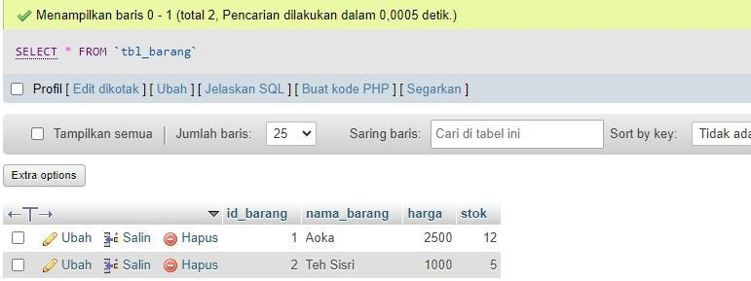

21)Lanjutkan dengan mengisi data ke dalam tabel **tbl_barang_keluar**, jika trigger anda berjalan benar, maka data stok pada tabel **tbl_barang** akan berubah menjadi berkurang sesuai jumlah barang yang masuk pada data tabel **tbl_barang_keluar, screen shot** data pada tabel **tbl_barang** pada saat stok masih awal sebelum ada perubahan dan stok berubah ketika ada perubahan data, sekaligus screen shot juga data pada tabel **tbl_barang_keluar Before:**



**tbl_barang_keluar**

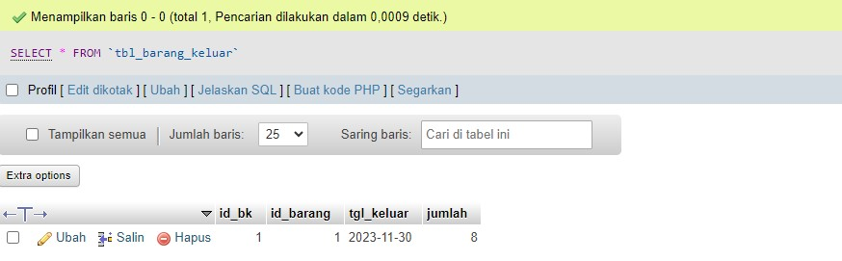

**After:**

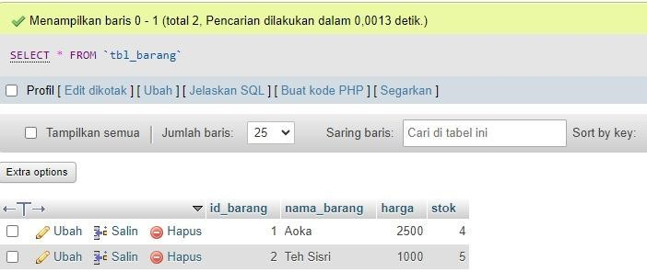

22)Buatlah trigger baru dengan nama **hapus_barang_masuk**, dimana ketika terjadi proses hapus data pada tabel **tbl_barang_masuk** maka akan otomatis mengurangi stok yang terdapat pada tabel **tbl_barang**.

23)Screen shot query dan hasil perubahan data pada stok barang sebelum dan sesudah adanya trigger **Query:**

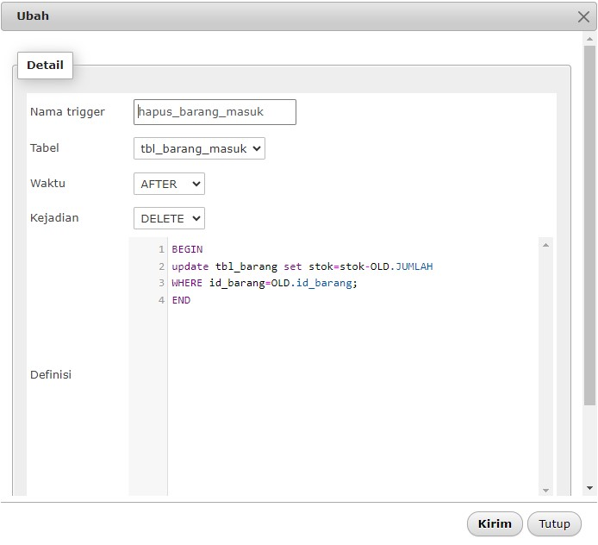

**Before:**





**After:**

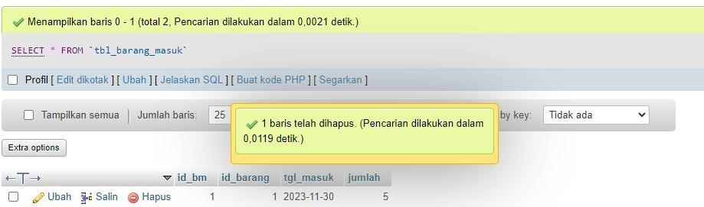



24)Buatlah trigger baru dengan nama **ubah_barang_masuk**, dimana ketika terjadi proses perubahan data pada tabel **tbl_barang_masuk** maka akan otomatis merubah stok yang terdapat pada tabel **tbl_barang**.

25)Screen shot query dan hasil perubahan data pada stok barang sebelum dan sesudah adanya trigger

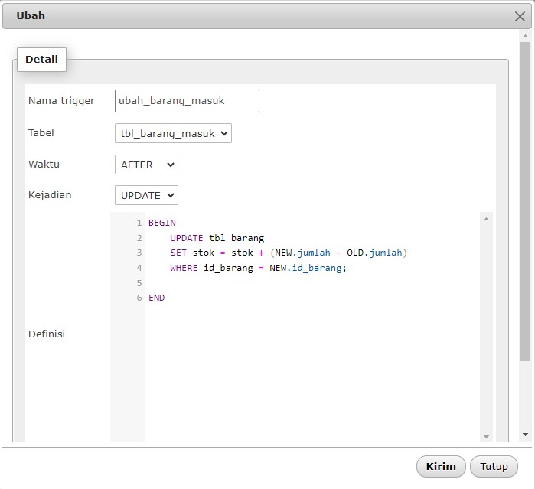

Before:

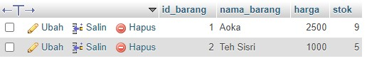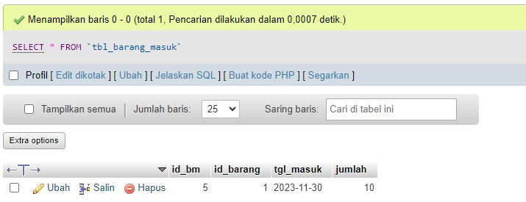

After:

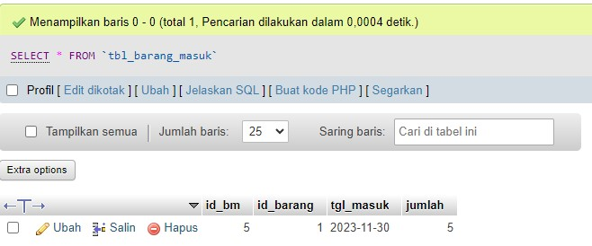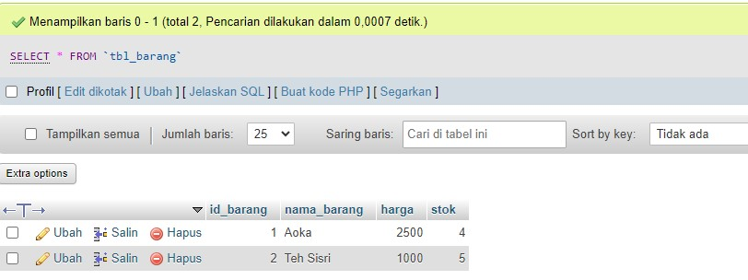

SELAMAT MENGERJAKAN .....